 |  | «УТВЕРЖДАЮ»  ___________________  КОЖЕВНИКОВА П.А.  «___»______________ 2009г.


ПЕРВЕНСТВО конного клуба «Бухта Радости»
ПО ДРАЙВИНГУ СРЕДИ ЛЮБИТЕЛЕЙ

2009г.

- ОБЩАЯ ИНФОРМАЦИЯ
КАТЕГОРИЯ СОРЕВНОВАНИЙ:
  Открытое личное первенство
  Соревнования проводятся в классе одиночных и парных упряжек для лошадей
ДАТА ПРОВЕДЕНИЯ: | 15.08.2009г.
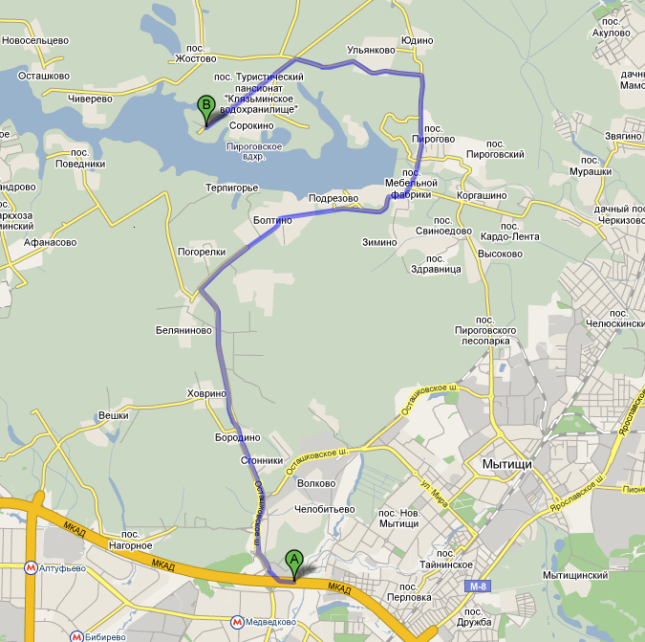МЕСТО ПРОВЕДЕНИЯ: | Московская Область Мытищинский р-н, дер. Сорокино, зона отдыха «Бухта Радости»
- ОРГАНИЗАТОРЫ

- Конный Клуб «Бухта Радости», МО Мытищинский р-н дер Сорокино зона отдыха «Бухта Радости»
Президент турнира: | Кожевникова Полина Александровна тел: 8(915)353-24-15
Директор турнира: | Хржановский Ярослав Владимирович тел: 8(916)719-87-11

Ответственность за организацию и проведение соревнований несет Оргкомитет и Главная судейская коллегия. Оргкомитет и Главная судейская коллегия оставляют за собой право вносить изменения в программу соревнований в случае непредвиденных обстоятельств.
- ОБЩИЕ УСЛОВИЯ

Соревнование проводится на «ошибки», т.е. спортсмен должен пройти маршрут, уложившись в норму времени, все ошибки исчисляются в штрафных очках в соответствии с таблицей штрафов:

 | Нарушение, действие, несоответствие | Штраф
 | Невыход на старт после сигнала колокола в течение 60 сек. | 5 штр. очков
 | Не прохождение через линию старта или линию финиша | исключение
 | Отсутствие шлеи на упряжках где экипаж не оборудован тормозом | 10 штр. очков
 | Преодоление любого одного из препятствий в не правильном направлении или повторно (второй раз не зависимо от направления) | исключение
 | Неповиновение (каждый случай) | 10 штр. очков
Пояснение:
1) Если упряжка пытается пройти через препятствие, а лошадь в последний момент уклоняются от захода на препятствие, не преодолев ни одного элемента препятствия, то это расценивается как неповиновение.
2) Упряжки не получают никаких штрафных очков за остановку перед препятствием, если они не сбивают ни одного элемента препятствия, а затем незамедлительно и чисто двигаются через препятствие.
3) Если упряжка совершают полную остановку, или если лошадь отступает назад пусть даже на один шаг, то в этом случае это расценивается как неповиновение.
4) Лошадь считается оказывающей сопротивление, если в какой-либо момент или по какой-либо причине она отказывается идти вперед (с осаживанием или без), разворачивается, становится на дыбы и т.д. Это расценивается как неповиновение.
 | Спешивание драйвера (за каждый случай) | 20 штр. очков
 | Спешивание грума (за каждый случай) | 5 штр. очков
 | Грум пользуется вожжами, тормозами или хлыстом до того, как участник пересек финишную линию | 20 штр. очков
 | Опрокидывание экипажа | исключение
 | Отказ остановиться после сигнала колокола | исключение
 | Проводка лошадей грумом через препятствие (после каждого препятствия грум должен возвращаться в экипаж) | 20 штр. очков
 | Сбивание конуса или шарика | 3 штр.очка
 | За каждую просроченную секунду нормы времени: | 0,5 штр. очка
 | Превышение лимита времени (двойная норма времени) | исключение

1) Линии старта и финиша являются нейтральными (свободными) для прохождения с момента прохождения участником линии старта и до момента прохода им через створы последнего препятствия.
2) Считается, что упряжка прошла через створ препятствия, если все лошади и экипаж прошли между маркерами, обозначающими номер препятствия.

- ЗАЯВКИ
Предварительные заявки подаются до 08.08.09 по e-mail: polinaezhkova@yandex.ru.
Окончательные заявки - на мандатной комиссии.
- УЧАСТИЕ
На мандатную комиссию должны быть предоставлены следующие документы:
- заявка по форме;
- паспорт(а) спортивной лошади ФКСР или плем. свидетельство;
- список лошадей участника (-ов);
- действующий медицинский допуск спортивного диспансера или разовая медицинская справка на участие в соревнованиях;
- для спортсменов, которым на день проведения соревнования не исполнилось 18 лет, требуется нотариально заверенные доверенность тренеру от родителей или законного опекуна на право действовать от их имени и разрешение от родителей или законного опекуна на участие в соревнованиях по конному спорту
- действующий страховой полис;

Ветеринарному врачу соревнований при въезде на территорию проведения соревнований предоставляется ветеринарное свидетельство (сертификат)

- ВЕТЕРИНАРНЫЕ АСПЕКТЫ
Состояние здоровья лошадей должно быть подтверждено ветеринарным свидетельством установленного образца. Обязательно наличие серологических исследований и профилактических прививок в соответствии с эпизоотической обстановкой в регионе.
- ПРОГРАММА СОРЕВНОВАНИЙ
15.08.09 | 12.30 | Заезд участников
 | 13.00 | Мандатная комиссия
 | 13.30 | Совещание судей и представителей команд
 | 14.00 | Начало соревнований
- ОПРЕДЕЛЕНИЕ ПОБЕДИТЕЛЕЙ И ПРИЗЕРОВ
Классификация Участника определяется по сумме штрафных очков и времени прохождения маршрута, затраченного Участником.
Победителем соревнования считается тот участник, который прошел маршрут с наименьшим количеством штрафных очков за наименьшее время.

- РАЗМЕЩЕНИЕ
Соревнования проводятся «С колес».
- ФИНАНСОВЫЕ УСЛОВИЯ
Стартовые взносы: С экипажа – 1000 руб
Для членов ФКСР - 500 руб
- СТРАХОВАНИЕ
Ответственность Организаторов перед участниками и третьими лицами – в соответствии с Федеральным Законом «О физической культуре и спорте в Российской Федерации» от 23 ноября 2007 года.
Настоятельно рекомендуется каждому участнику соревнований и владельцу лошади иметь во время соревнований при себе действующий страховой полис о договоре страхования гражданской ответственности.

Приложение № 1
Примерная схема маршрута прохождения.
Оргкомитет оставляет за собой право вносить изменения в данную схему до соревнований без предварительного уведомления участников. Изменение схемы не допускается после открытия поля для просмотра маршрута участниками.

Препятствий :
Систем :
Створ :
Скорость :
Дистанция :
Ширина створ:

